Страна маленького гения

Инновационный проект

2018-2021г.

ПОРТАЛ «ИЗОБРЕТАТЕЛЬ»
Классификация профессий «Человек – техника»

Среди профессий можно выделить:  - профессии по добыче, обработке грунтов, горных пород;  - профессии по обработке и использованию неметаллических промышленных материалов, изделий, полуфабрикатов.  - профессии по производству и обработки металла, механической сборки, монтажу машин, приборов;  - профессии по ремонту, наладке, обслуживанию технологических машин, установок, транспортных средств;  - профессии по монтажу, ремонту зданий, сооружений, конструкций;  - профессии по сборке, монтажу электрооборудования, приборов, аппаратов;  - профессии по ремонту, наладке, обслуживанию электрооборудования, приборов, аппаратов;  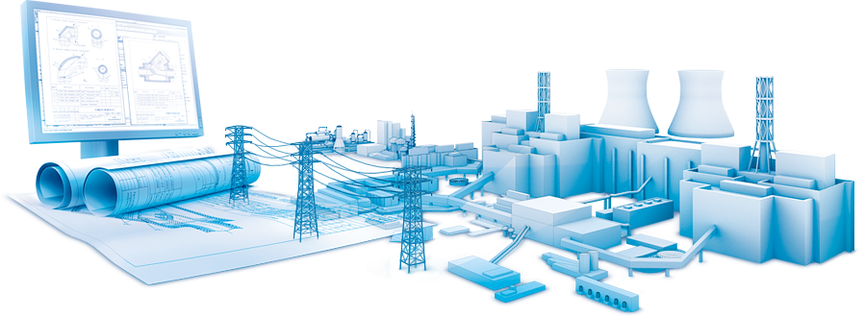  - профессии, связанные с применением подъемных, транспортных средств, управление ими;  - профессии по переработке продуктов сельского хозяйства. |  | Профессии: проходчик, столяр, техник-металлург, инженер-механик, архитектор, электромонтажник, радиомеханик, строитель, сборщик компьютеров, специалист по телекоммуникациям и др.  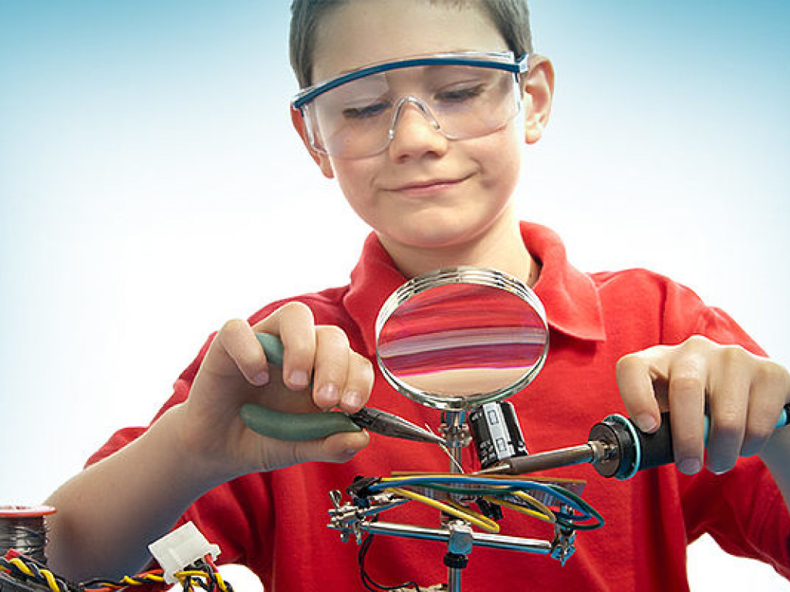  Предмет труда: технические объекты (машины, механизмы), материалы, виды энергии.
Изобрета́тель — творческий человек или рационализатор, который создаёт новые изобретения, главным образом, технические устройства или методы. Хотя некоторые изобретатели могут быть также учёными, большинство из них — инженеры, создающие технические новшества на базе открытий других учёных.

